5. Plotten von Kleinkreisen in verschiedenen Projektionen

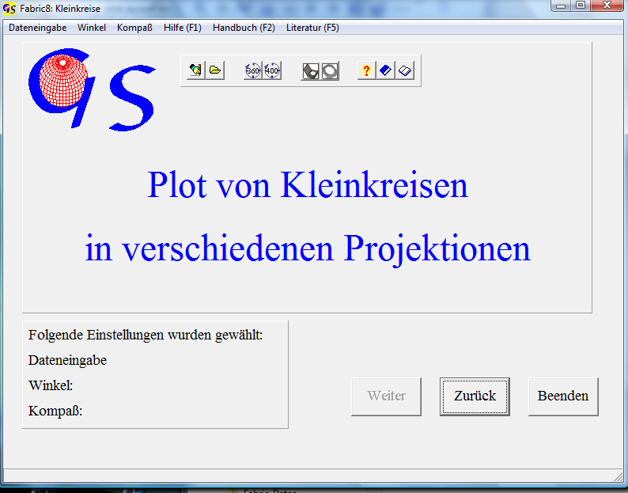
Abb. 1

Mit diesem Programm (Abb. 1) können Kleinkreise mit den in den anderen Programmen verwendeten Projektionen gezeichnet werden. Die Dateneingabe kann manuell oder aus einer Datei erfolgen (Abb. 2).

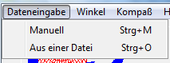
Abb. 2

Bei manueller Dateneingabe muß im Menu “Winkel“ (Abb. 3) zwischen Altgrad und Neugrad gewählt werden.

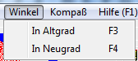
Abb. 3

Das Datenformat für die Achsen der Kleinkreise wird in Menu “Kompaß“ gewählt (Abb. 4).

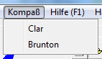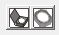
Abb. 4

Clar-Komaß: Fallazimut und Fallwinkel
Brunton-Kompaß: Streichen, Fallwinkel, Fallrichtung (N oder S).

Zusätzlich muß der Öffnungswinkel des Kleinkreises angegeben werden

Abb. 5 zeigt das Eingabeformular für den Clar-Kompaß.

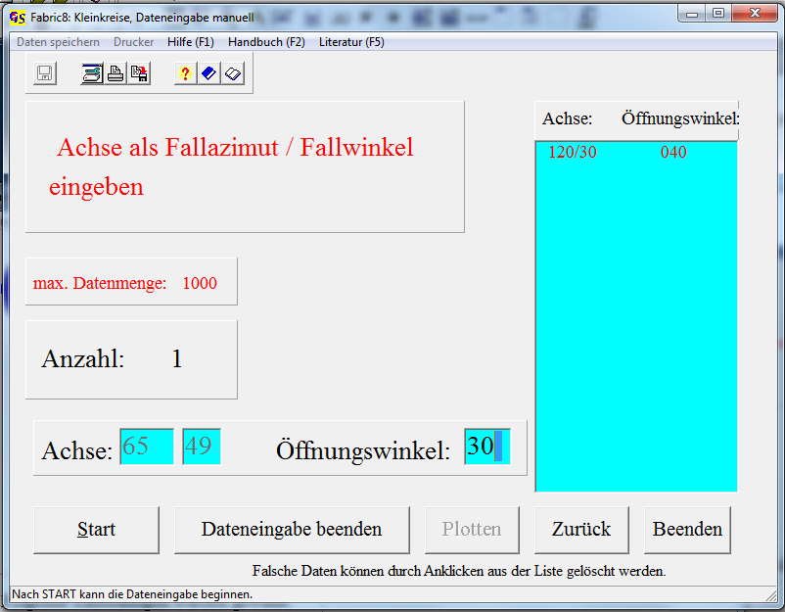 Abb. 5

Das Eingabe-Formular für den Brunton-Kompaß ist in Abb. 6 dargestellt.
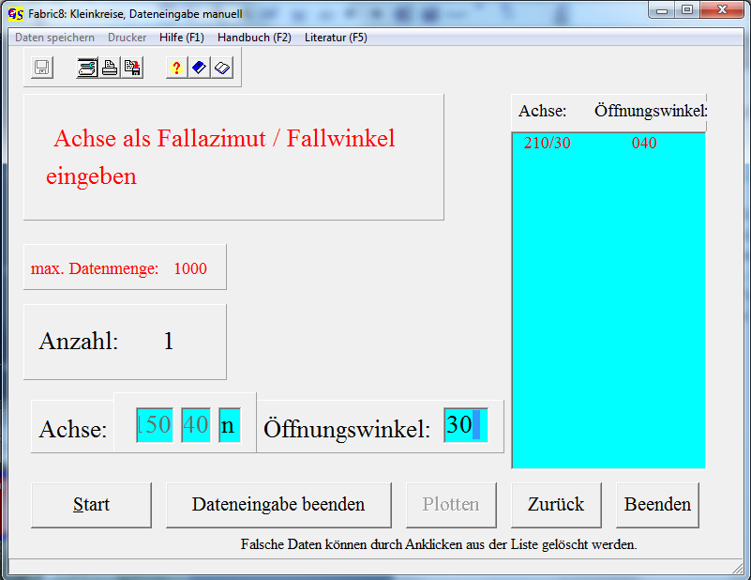

Abb. 7 zeigt das Grafik-Formular.

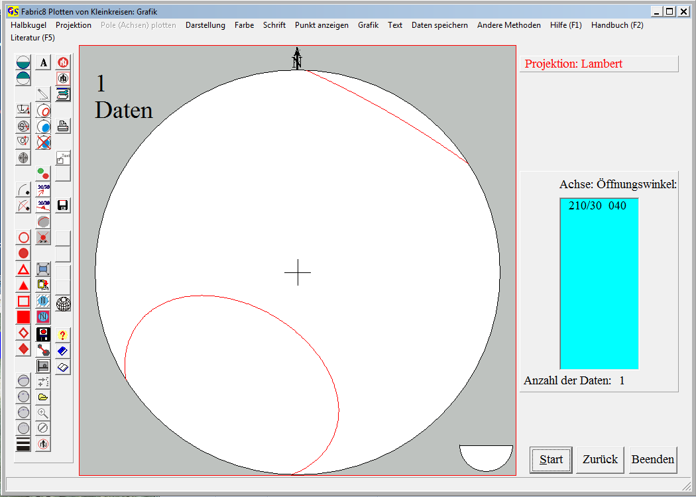
Abb. 7
Im Menu “Farbe“ (Abb. 8) kann die Farbe der Kleikreisfüllung bestimmt werden.(Abb. 9).
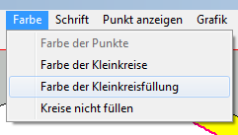
Fig. 8

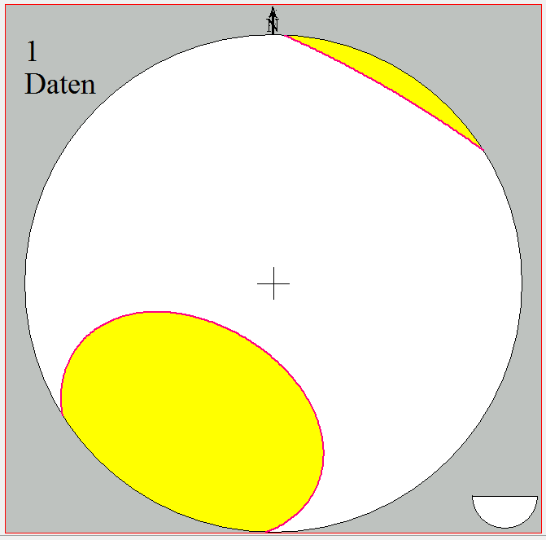
Abb. 9

Die Menus "Pole plotten", "Darstellung", "Punkt anzeigen", "Grafik" und "Daten speichern" sind in Programm 3 beschrieben.

Im Menu „Andere Methoden“ (Abb.10) kann zu der Lagenkugel-Projektion gesprungen werden.
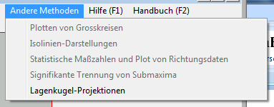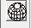
Abb. 10

